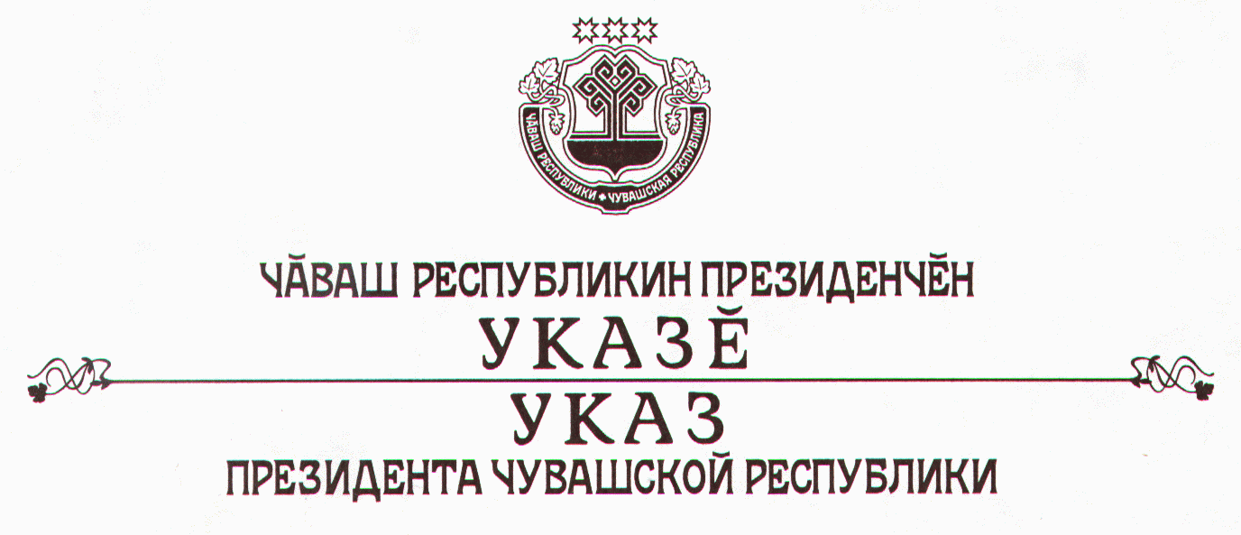

О присвоении почетного звания «Заслуженный работник
культуры Чувашской Республики» Бариеву А.М.

За многолетнюю плодотворную работу по сохранению и развитию культуры чувашского народа и укреплению межрегиональных культурных связей присвоить почетное звание

«ЗАСЛУЖЕННЫЙ РАБОТНИК КУЛЬТУРЫ
ЧУВАШСКОЙ РЕСПУБЛИКИ»
Бариеву Айрату Мухаматовичу – концертмейстеру чувашского фольклорно-этнографического народного ансамбля «Нарспи» муниципального учреждения культуры «Центр культуры и народного творчества», г. Уфа.

Президент
Чувашской Республики - Н.Федоров

г. Чебоксары
6 мая 2006 года
№ 37

